7.1 分数与整数相乘导学案
日期： 班级： 姓名： 组别： 自我评价： 教师评价：
【学习目标】
1.结合具体事例,用已有知识解决问题、学习分数乘整数计算方法的过程。
2.理解并掌握分数乘整数的计算方法,能正确计算分数与整数的乘法。
3.体会用分数乘法解决分数连加问题的价值,激发学习新知识的兴趣。
【学习重点、难点】
1.用转化的方法学习分数乘整数。
2.能解决分数乘整数的实际问题。
【基础部分】
温故知新
1.做一朵绸花要用3分米绸带，小军做4朵这样的绸花，一共用多少分米绸带？
加法算式（ ）
乘法算式（ ）
自主探究
2.读教材例1。
分析与解答：做一朵绸花要用米绸带。
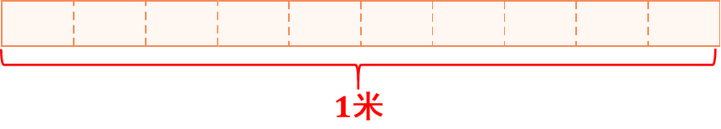
（1）小芳做3朵这样的绸花，一共用几分之几米绸带?

- 在小华做5朵这样的绸花，一共用几分之几米绸带?

总结：分数与整数相乘，要用分数的（ ）与（ ）相乘的（ ）作分子，分母不变。计算时，能约分的，要（ ）再计算。
【要点部分】
3.先在图中的长方形中涂出4个，再算出涂色部分一共是这个长方形的几分之几。
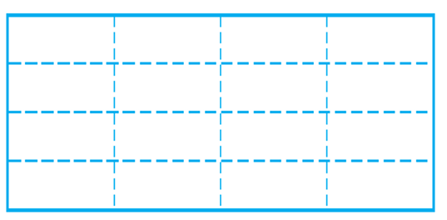

4. ×3= 4×= ×5= 9×=

【拓展部分】
5.北京冬奥会后，越来越多的人开始加入到滑雪这项运动中。某专卖店前年滑雪板销售量是400个，去年的销售量是前年的，今年的销售量是去年的，今年滑雪板销售量是多少个？

【目标检测】
1.看图计算并填空。
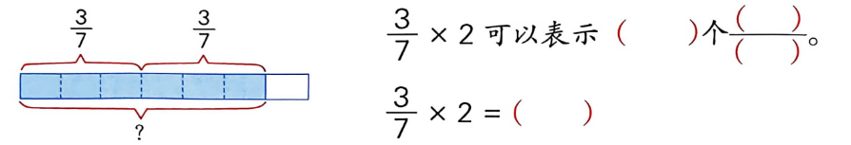
2.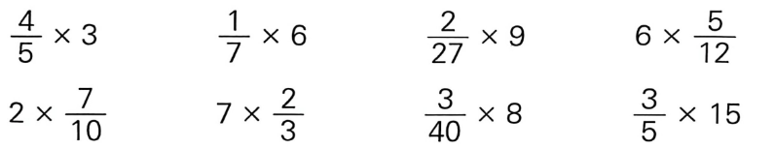
3.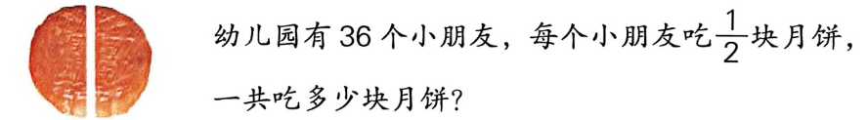

- 一个正方体的底面积是平方米，它的表面积是多少平方米?

